**МИНИСТЕРСТВО ОБРАЗОВАНИЯ И НАУКИ РОССИЙСКОЙ ФЕДЕРАЦИИ**

**ФЕДЕРАЛЬНОЕ ГОСУДАРСТВЕННОЕ АВТОНОМНОЕ ОБРАЗОВАТЕЛЬНОЕ УЧРЕЖДЕНИЕ ВЫСШЕГО ОБРАЗОВАНИЯ**

**«Санкт-Петербургский национальный исследовательский университет  
 информационных технологий, механики и оптики»**

**Факультет:** «Информационных технологий и программирования»

**Кафедра:** «Информационных систем»

**Дисциплина:**

«Администрирование в ОС Linux / Linux System Administration»

**Лабораторная работа №5**

**Выполнил студент группы № M33071:**

*Щагина Анастасия Сергеевна*

**Проверил:**  
*Шараева Кристина Витальевна*

САНКТ -ПЕТЕРБУРГ  
2020

**Описание проблемы:** ошибка при проверке файловых систем.

**Предпринятые шаги по устранению проблемы:**

1. Запуск команды fsck, результат которой говорит нам об ошибке в монтировании файловой системы. В часности неверный UUID некоторого диска.

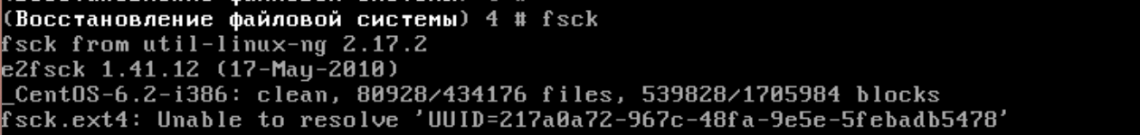

1. Просмотрим каталог, содержащий все UUID с указанием на диски, соответствующие им.

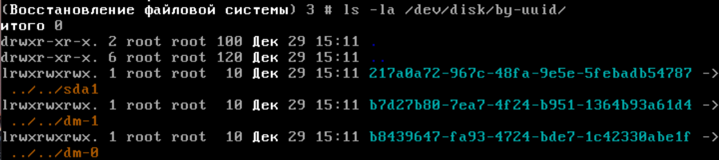

1. Просмотрим каталог /etc/, содержащий файл fstab, в котором команда fsck пытается проверить целостность файла:

Заметим, что ссылка на содержимое каталога /boot подсвечена красным

1. Просмотрим содержимое файла fstab, заметим, что UUID, прописанный в нем не соответствует UUID, которые мы просмотрели в каталоге ранее – на конце пропущена цифра 7:

1. Пропишем команду, которая перемонтирует систему на чтение и запись:



1. Перепишем UUID в соответствие с тем, что в каталоге:

1. Перезапустим систему командой “reboot”.

**Результат:** при запуске системы все проверки пройдены и ошибок не возникает:

Также, если проверить каталог /etc/ - проблемы с ссылками исправлены.

